САРАТОВСКИ ГОСУДАРСТВЕННЫЙ ТЕХНИЧЕСКИЙ УНИВЕРСИТЕТ ИМ. Ю.А. ГАГАРИНА

Кафедра «Информационно-коммуникационные системы и программная инженерия»

# МЕТОДИЧЕСКИЕ УКАЗАНИЯ

# К проведению лабораторных работ по курсу

# «ОПЕРАЦИОННЫЕ СИСТЕМЫ»

Составитель: доцент Бродская Юлия Анатольевна

Выполнил: Кузнецов Андрей, группа ИВЧТ-31

Лабораторная работа №01

Установка на виртуальную машину гостевых ОС

Саратов, 2024.

Ход выполнения:

Используя приведённые выше заготовки, напишите скрипт, который создаёт в каталоге скрипта каталог CurMounth и сообщает о результате операции на консоль или экран.

Приведите листинг программы.

Запустите скрипт в различных режимах, в консольном и оконном режиме, и сделайте скриншоты.

Код

<?xml version="1.0" encoding="UTF-8"?>

<!-- File wsf -->

<!-- Filename.wsf -->

<!--

* Script Description.

-->

<job id="ID1">

<script language="JScript">

<![CDATA[

function getCurrentFolder(){

var fso; // File System Object Variable

fso = new ActiveXObject("Scripting.FileSystemObject");

return fso.GetParentFolderName(WScript.ScriptFullName);

}

function isFolderExist( strPath ) {

var fso; // File System Object Variable

fso = new ActiveXObject("Scripting.FileSystemObject");

if( fso.FolderExists( strPath ) ) { // Закрывающая скобка добавлена

// Folder Exist

return 1;

}

else {

// Folder not Exist

return 0;

}

}

function CreateChildPath( strCurPath, strFolder ){

var strPath, iCond;

iCond = isFolderExist( strCurPath );

if( !iCond ) {

// strCurPath doesn't Exist

return 2;

}

strPath = strCurPath + "\\" + strFolder;

iCond = isFolderExist( strPath );

if( iCond ) {

// strPath has already Exist

return 1;

}

else {

// strPath has not Exist

var fso;

fso = new ActiveXObject("Scripting.FileSystemObject");

fso.CreateFolder( strPath );

return 0;

}

}

function run() {

// Получение текущего каталога

var currentFolder = getCurrentFolder();

// Создание названия каталога "CurMonth"

var month = new Date().toLocaleString("default", { month: "long" });

var newFolderName = "CurMonth";

// Создание каталога "CurMonth" в текущем каталоге

var result = CreateChildPath(currentFolder, newFolderName);

// Вывод результата на консоль

switch (result) {

case 0:

WScript.Echo("Каталог '" + newFolderName + "' успешно создан.");

break;

case 1:

WScript.Echo("Каталог '" + newFolderName + "' уже существует.");

break;

case 2:

WScript.Echo("Текущий каталог не найден.");

break;

}

}

]]>

</script>

<script language="JScript">

<![CDATA[

run(); // Вызов функции run

WScript.Exit(0);

]]>

</script>

</job>

Консольный режим

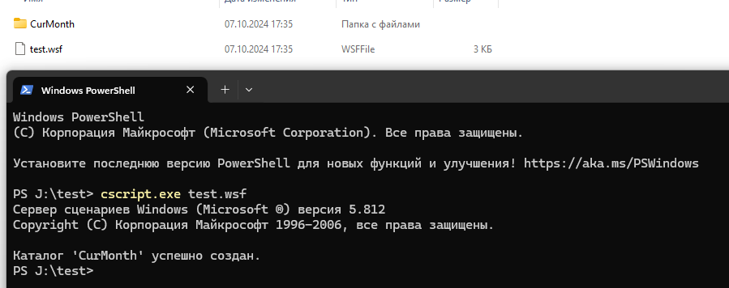

Оконный режим (удалил каталог перед преминением)

